***Họ và tên: Nguyễn Đỗ Quang***

***MSSV: 20520720***

**BÀI THỰC HÀNH LAB 2**

1. **Thực hành:**
   1. *Mô phỏng bộ ALU*

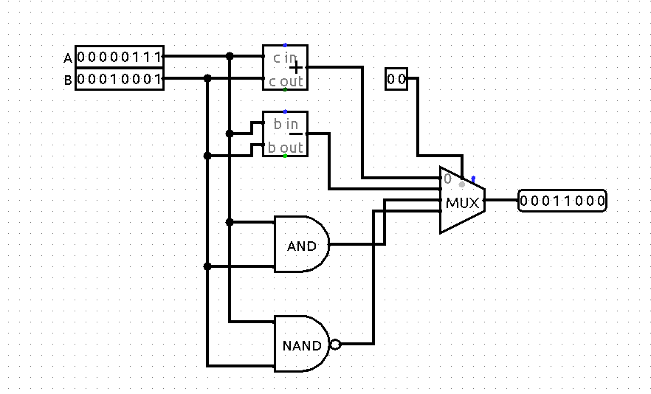

|  |  |
| --- | --- |
| **MUX** | **Phép tính** |
| 00 | A + B |
| 01 | A - B |
| 10 | A AND B |
| 11 | A NAND B |

* 1. *Mô phỏng Register file*

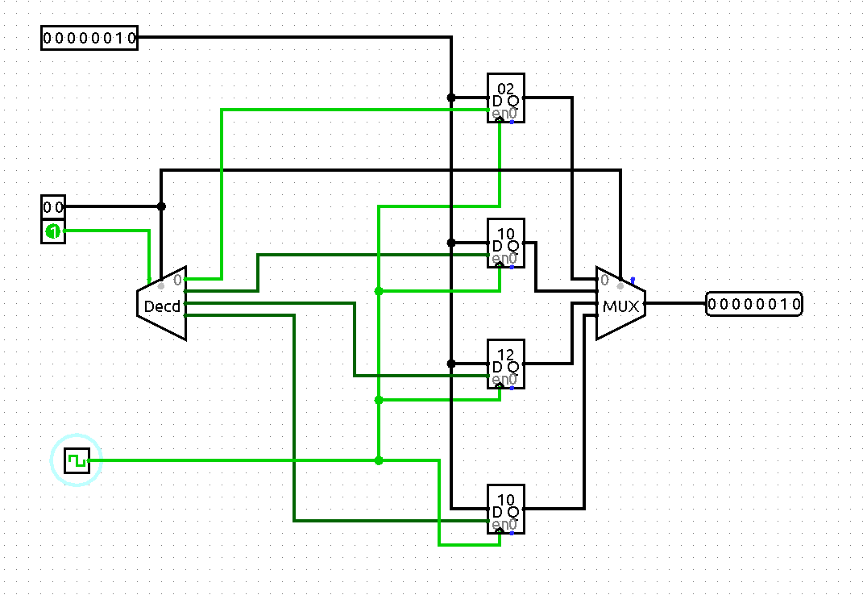

|  |  |  |
| --- | --- | --- |
| **MUX** | **Decoder** |  |
| 00 | 00 | Ghi và đọc vào thanh ghi 1 |
| 01 | 01 | Ghi và đọc vào thanh ghi 2 |
| 10 | 10 | Ghi và đọc vào thanh ghi 3 |
| 11 | 11 | Ghi và đọc vào thanh ghi 4 |

1. **Bài tập:**
   1. *Cải tiến ALU với các phép toán: A + B, A + 1, A – B, A – 1, A AND B, A OR B, NOT A, A XOR*

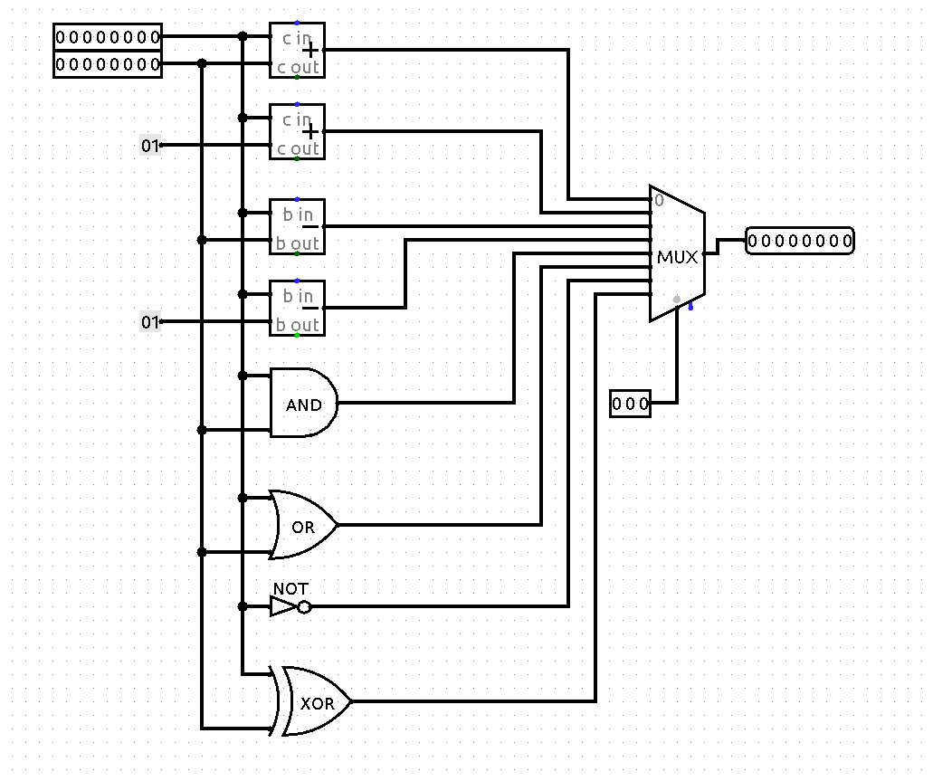

|  |  |
| --- | --- |
| **MUX** | **Phép tính** |
| 000 | A + B |
| 001 | A +1 |
| 010 | A - B |
| 011 | A - 1 |
| 100 | A AND B |
| 101 | A OR B |
| 110 | A NOT B |
| 111 | A XOR B |

*3.2 Thiết kế và mô phỏng lại Register Files với địa chỉ xuất riêng với địa chỉ ghi*

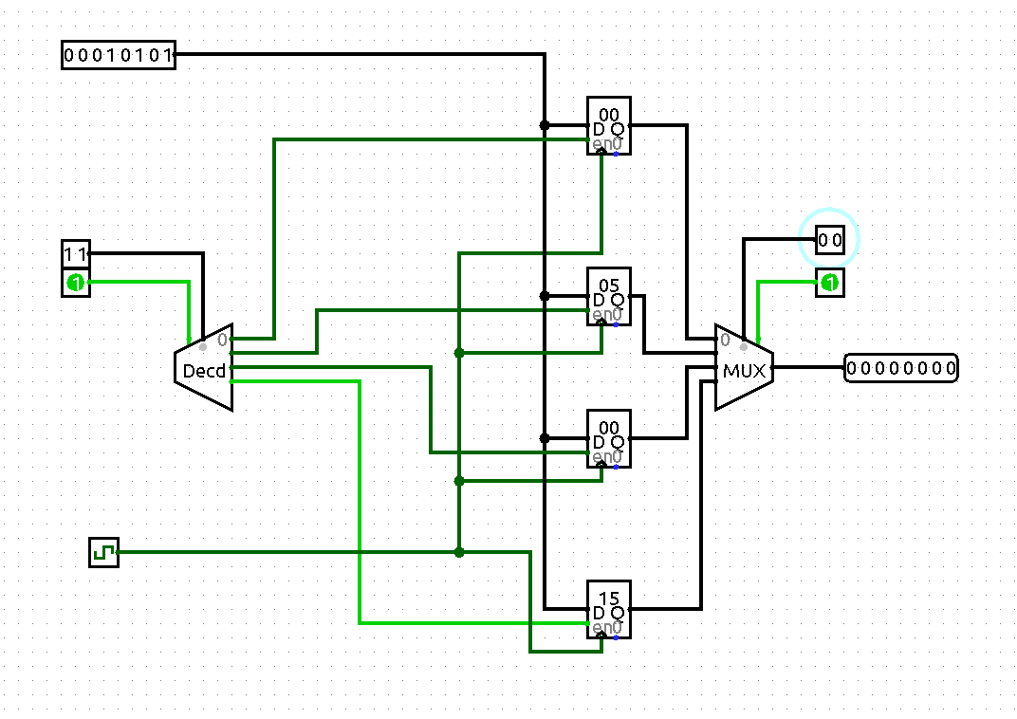

Địa chỉ ghi và đọc riêng lẻ

|  |  |
| --- | --- |
| **MUX** |  |
| 00 | Ghi vào thanh ghi 1 |
| 01 | Ghi vào thanh ghi 2 |
| 10 | Ghi vào thanh ghi 3 |
| 11 | Ghi vào thanh ghi 4 |

|  |  |
| --- | --- |
| **Decoder** |  |
| 00 | Đọc vào thanh ghi 1 |
| 01 | Đọc vào thanh ghi 2 |
| 10 | Đọc vào thanh ghi 3 |
| 11 | Đọc vào thanh ghi 4 |

*3.3. Thiết kế mạch tổ hợp có chức năng chuyển đổi số thành MSSV :****20520720***

|  |  |  |  |  |  |  |
| --- | --- | --- | --- | --- | --- | --- |
| A | B | C | S1 | S2 | S3 | MSSV |
| 0 | 0 | 0 | 0 | 1 | 0 | 2 |
| 0 | 0 | 1 | 0 | 0 | 0 | 0 |
| 0 | 1 | 0 | 1 | 0 | 1 | 5 |
| 0 | 1 | 1 | 0 | 1 | 0 | 2 |
| 1 | 0 | 0 | 0 | 0 | 0 | 0 |
| 1 | 0 | 1 | 1 | 1 | 1 | 7 |
| 1 | 1 | 0 | 0 | 1 | 0 | 2 |
| 1 | 1 | 1 | 0 | 0 | 0 | 0 |

Rút gọn K-map:

|  |  |  |  |  |
| --- | --- | --- | --- | --- |
| AB  C | 00 | 01 | 11 | 10 |
| 0 |  | 1 |  |  |
| 1 |  |  |  | 1 |

S1=B + AC

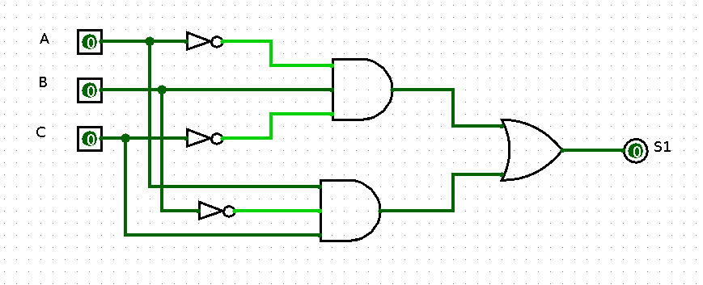

|  |  |  |  |  |
| --- | --- | --- | --- | --- |
| AB  C | 00 | 01 | 11 | 10 |
| 0 | 1 |  | 1 |  |
| 1 |  | 1 |  | 1 |

S2 = + BC +AB + AC

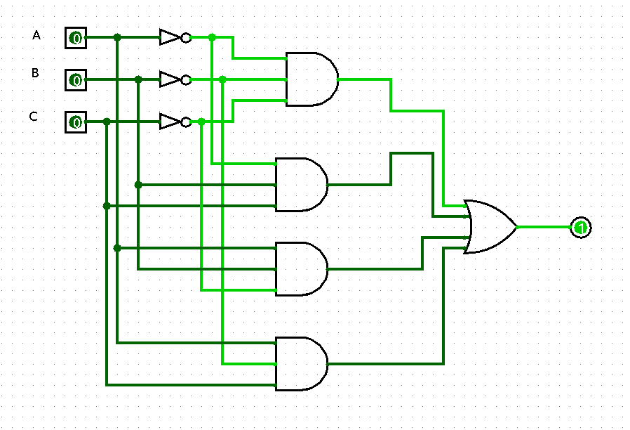

|  |  |  |  |  |
| --- | --- | --- | --- | --- |
| AB  C | 00 | 01 | 11 | 10 |
| 0 |  | 1 |  |  |
| 1 |  |  |  | 1 |

S3 = B + AC



Mạch tổ hợp tổng:

